МІНІСТЕРСТВО ОСВІТИ І НАУКИ УКРАЇНИ
НАЦІОНАЛЬНИЙ УНІВЕРСИТЕТ “ЛЬВІВСЬКА ПОЛІТЕХНІКА”

Кафедра систем штучного інтелекту


Лабораторна робота № 6
з дисципліни «Математичні методи дослідження операцій»

Виконав:
Студент групи КН-215
Лозовий Олег
Викладач:
Шиманський В. М.

Львів – 2023р.
Варіант №2
Тема: Метод гілок та границь для розв’язування задач математичного програмування
Мета: Розглянути особливості застосування методу гілок та границь для розв’язування задач цілочисельного програмування.
Хід роботи:
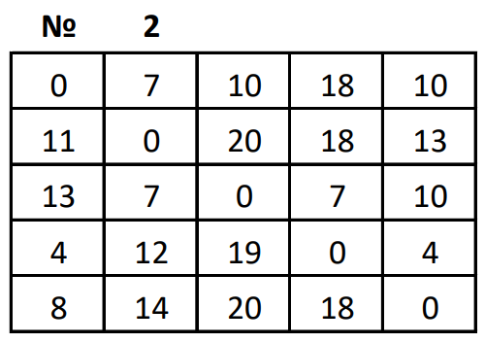

#include <bits/stdc++.h>
using namespace std;
const int N = 5;
struct Node {
vector<pair<int, int>> route;
int matrix[N][N], cost, now_node_num, level;
};
Node *nextNode(int parentMatrix[N][N], vector<pair<int, int>> const &path, int level, int i, int j) {
Node *node = new Node;
node->route = path;
if (level != 0) node->route.push_back({i, j});
memcpy(node->matrix, parentMatrix, sizeof node->matrix);
for (int k = 0; k < N; k++) {
if(level != 0) {
node->matrix[i][k] = INT_MAX;
node->matrix[k][j] = INT_MAX;
}
}
node->matrix[j][0] = INT_MAX;
node->level = level;
node->now_node_num = j;
return node;
}
int rowReduction(int matrix[N][N], int di[N]) {
fill_n(di, N, INT_MAX);
for (int i = 0; i < N; i++) {
for (int j = 0; j < N; j++) {
if (matrix[i][j] < di[i]) di[i] = matrix[i][j];
}
}
for (int i = 0; i < N; i++) {
for (int j = 0; j < N; j++) {
if (matrix[i][j] != INT_MAX && di[i] != INT_MAX) matrix[i][j] -= di[i];
}
}
}
int colReduction(int matrix[N][N], int dj[N]) {
fill_n(dj, N, INT_MAX);
for (int i = 0; i < N; i++) {
for (int j = 0; j < N; j++) {
if (matrix[i][j] < dj[j]) dj[j] = matrix[i][j];
}
}
for (int i = 0; i < N; i++) {
for (int j = 0; j < N; j++) {
if (matrix[i][j] != INT_MAX && dj[j] != INT_MAX) matrix[i][j] -= dj[j];
}
}
}
int findCost(int matrix[N][N]) {
int cost = 0;
int row[N], col[N];
rowReduction(matrix, row);
colReduction(matrix, col);
for (int i = 0; i < N; i++) {
if (row[i] != INT_MAX) {
if (col[i] != INT_MAX) cost += row[i], cost += col[i];
else cost += row[i], cost += 0;
} else {
if (col[i] != INT_MAX) cost += 0, cost += col[i];
else cost += 0, cost += 0;
}
}
return cost;
}
void printRoute(vector<pair<int, int>> const &list) {
for (int i = 0; i < list.size(); i++) cout << " ( " << list[i].first << " -> " << list[i].second << " ) ";
}
struct comp {
bool operator()(const Node *lhs, const Node *rhs) const {
return lhs->cost > rhs->cost;
}
};
vector<pair<int, int>> branch_and_bound(int costMatrix[N][N]) {
priority_queue<Node *, vector<Node *>, comp> pq;
vector<pair<int, int>> v;
Node *root = nextNode(costMatrix, v, 0, -1, 0);
root->cost = findCost(root->matrix);
pq.push(root);
while (!pq.empty()) {
Node *min = pq.top();
pq.pop();
int i = min->now_node_num;
if (N - min->level == 1) {
min->route.push_back({i, 0});
cout << "Result : " << endl;
cout << "Min route length = " << min->cost << endl;
return min->route;
}
cout << endl << min->cost << endl;
for(int k = 0; k < N; k++){
for(int j = 0; j < N; j++){
if (min->matrix[k][j] == INT_MAX) cout << " M" << " ";
else{
if(min->matrix[k][j] < 10) cout << " ";
cout << min->matrix[k][j] << " ";
}
}
cout << endl;
}
for (int j = 0; j < N; j++) {
if (min->matrix[i][j] != INT_MAX) {
Node *child = nextNode(min->matrix, min->route, min->level + 1, i, j);
child->cost = min->cost + min->matrix[i][j] + findCost(child->matrix);
pq.push(child);
}
}
delete min;
}
}
int main() {
int matrix[N][N] =
{{ 0, 7, 10, 18, 10},
{11, 0, 20, 18, 13},
{13, 7, 0, 7, 10},
{ 4, 12, 19, 0, 4},
{ 8, 14, 20, 18, 0}};
for(int i = 0; i < N; i++) matrix[i][i] = INT_MAX;
vector<pair<int, int>> route = branch_and_bound(matrix);
printRoute(route);
}


